Проект
СЄВЄРОДОНЕЦЬКА РАЙОННА ДЕРЖАВНА АДМІНІСТРАЦІЯ ЛУГАНСЬКОЇ ОБЛАСТІ
СЄВЄРОДОНЕЦЬКА РАЙОННА ВІЙСЬКОВА АДМІНІСТРАЦІЯ ЛУГАНСЬКОЇ ОБЛАСТІ

РОЗПОРЯДЖЕННЯ
голови районної державної адміністрації –
начальника районної військової адміністрації

_________________________ Сєвєродонецьк №_______

Про затвердження символіки Сєвєродонецького району Луганської області

Керуючись статтею 6 Закону України «Про місцеві державні адміністрації», пунктом 3 частини 3 статті 10 Закону України «Про правовий режим військового стану», указами Президента України від 24.02.2022 № 64/2022 «Про введення воєнного стану в Україні», затвердженим Законом України від 24.02.2022 № 2102-ІХ, від 14.03.2022 № 133/2022 «Про продовження строку дії воєнного стану в Україні», затвердженим Законом України від 15.03.2022 № 2119-ІХ, від 18.04.2022 № 259/2022 «Про продовження строку дії воєнного стану в Україні», затвердженим Законом України від 21.04.2022 № 2212-ІХ, від 17.05.2022 № 341/2022 «Про продовження строку дії воєнного стану в Україні», затвердженим Законом України від 22.05.2022 № 2263-ІХ, від 12.08.2022 № 573/2022 «Про продовження строку дії воєнного стану в Україні», затвердженим Законом України від 15.08.2022 № 2500-ІХ, від 07.11.2022 № 757/2022 «Про продовження строку дії воєнного стану в Україні», затвердженим Законом України від 16.11.2022 № 2738-ІХ, від 06.02.2023 № 58/2023 «Про продовження строку дії воєнного стану в Україні», затвердженим Законом України від 07.02.2023 № 2915-ІХ, від 01.05.2023 № 254/2023 «Про продовження строку дії воєнного стану в Україні», затвердженим Законом України від 02.05.2023 № 3057-ІХ, від 26.07.2023 №451/2023 «Про продовження строку дії воєнного стану в Україні», затвердженим Законом України від 27.08.2023 № 3275-ІХ, пунктами 12-15 Порядку проведення консультацій з громадськістю з питань формування та реалізації державної політики (із змінами), розпорядженням голови районної державної адміністрації – начальника районної військової адміністрації від 03.06.2022 № 10 «Про здійснення повноважень Сєвєродонецької районної ради Луганської області», враховуючи результати публічних громадських обговорень,
зобов’язую:

- Затвердити символіку (герб) Сєвєродонецького району Луганської області (додаток 1).

- Затвердити Положення про герб Сєвєродонецького району Луганської області (додаток 2).

- Контроль за виконанням цього розпорядження покласти на першого заступника голови Євгена ЖДАНОВА.

Голова районної державної
адміністрації – начальник
районної військової адміністрації Роман ВЛАСЕНКО

Додаток 1

до розпорядження голови

райдержадміністрації

від « » 2023 р. №_____

ГЕРБ
СЄВЄРОДОНЕЦЬКОГО РАЙОНУ ЛУГАНСЬКОЇ ОБЛАСТІ
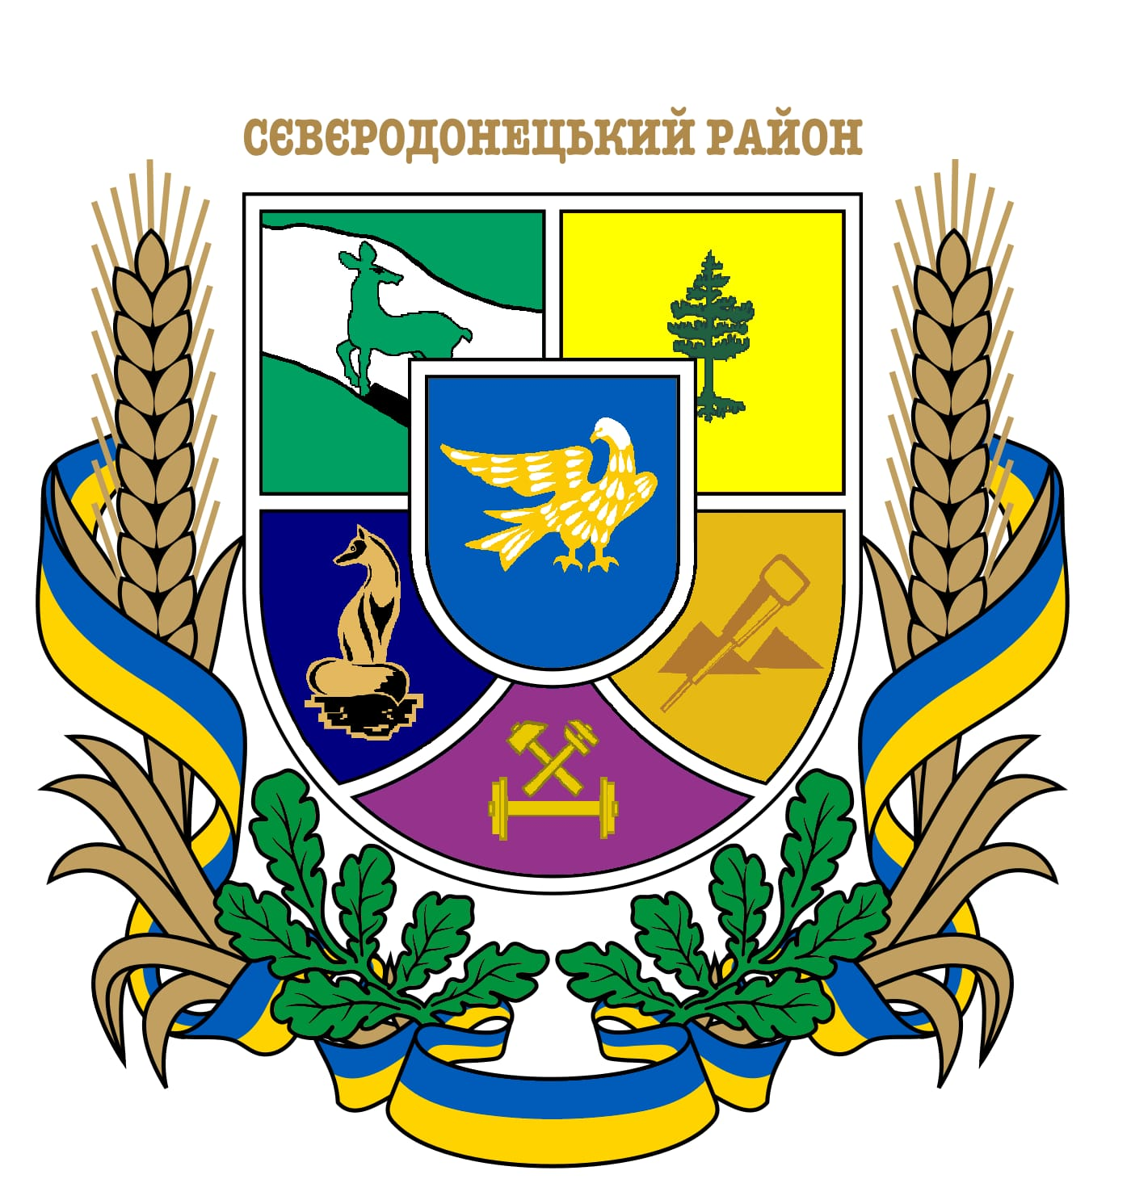
Герб району являє собою геральдичний щит, розділений на шість секцій за кількістю громад в районі. Над гербом надпис – Сєвєродонецький район.
У ліловому полі розміщено зображення інструментів –перехрещені гайковий ключ та молот (великий молоток), під ними – колісна пара, що символізує залізницю, одну із бюджетоутворюючих сфер Попаснянської громади (елемент взято з Герба колишнього Попаснянського району).
У зеленому полі – на пласті вугілля стоїть зелений олень з головою, повернутою вправо, символізуючи Кремінську громаду (елемент взято з Герба колишнього Кремінського району).
У темно синьому полі розміщено зображення золотого лиса, повернутого вліво, який сидить на чорній брилі вугілля – символ Лисичанської громади.

У жовтому полі – на золотому полі розміщена зелена сосна з вирваним корінням – символ Рубіжанської громади.
У помаранчевому полі розміщено елементи вугледобувної галузі – силуети териконів та відбійний молоток, бюджетоутворюючої галузі Гірської громади.
В центрі композиції розміщено зображення золотого сокола – символу свободи, торжества духу, безсмертя – символ Сєвєродонецької громади.
Щит обрамлений вінком з пшеничних колосків та дубового листя, в який вплетена жовто-блакитна стрічка.

Керівник апарату Вікторія ПОПОВА

Додаток 2

до розпорядження голови

райдержадміністрації

від « » 2023 р. №_____

ПОЛОЖЕННЯ
про герб Сєвєродонецького району Луганської області
- Герб Сєвєродонецького району є територіальним символом. Оригінал герба (кольоровий та чорно-білий малюнки) та це Положення зберігаються в районній державній адміністрації – районній військовій адміністрації і є доступними для ознайомлення зацікавленим особам.
- Власником герба є Сєвєродонецька районна державна адміністрація – Сєвєродонецька районна військова адміністрація.
- При відтворенні герба Сєвєродонецького району, незалежно від розмірів або техніки виконання, має бути збережена його кольорова та образотворча відповідність опису та одному з оригіналів.
- Відтворення герба може бути в кольоровому або монохромному, об'ємному чи графічному вигляді; у різноманітній техніці виконання та з різноманітних матеріалів; відмінних від взірців розмірів за умов зберігання пропорцій зображення.
- Зображення герба Сєвєродонецького району розміщується: на будівлі Сєвєродонецької районної ради; у залі засідань Сєвєродонецької районної ради, службових кабінетах її керівників; на печатках, штампах та бланках органів представницької та виконавчої влади Сєвєродонецького району (за винятком випадків, коли чинним законодавством передбачено зображення державного герба України); на вказівках кордонів району при в’їзді в його межі тощо.
- Використання зображення герба може бути: на Почесних грамотах, запрошеннях, посвідченнях та інших офіційних документах, що видаються органами представницької та виконавчої влади Сєвєродонецького району; на краєзнавчих виданнях, на особистих бланках депутатів районної ради, бланках представницької та виконавчої влади; як святкового оформлення виставок та інших заходів, спрямованих на формування національної самосвідомості громадян та на офіційних веб-ресурсах органів влади Сєвєродонецького району.

Керівник апарату Вікторія ПОПОВА

